Søknader om årsmøtebevilgninger 2026
Fagforbundet Helse, sosial og velferd, Oslo
Behandlet av årsmøte: 28.01.2026

Innholdsfortegnelse
Bevilgning 01 – Arbeiderbevegelsens Rus- og Sosialpolitiske Forbund – AEF 3
Bevilgning 02 – Palestinakomiteens Faglige Utvalg 4
Bevilgning 03 – Notodden Bluesfestival 5
Bevilgning 04 – Framfylkingen i Oslo 6
Bevilgning 05 – Norsk Folkehjelp – UAWC 7
Bevilgning 06 – Støttegruppa for palestinsk fotball 8
Bevilgning 07 – Pensjon for alle 11
Bevilgning 08 – Internasjonalt solidaritetsarbeid i Palestina 12

Bevilgning 01 – Arbeiderbevegelsens Rus- og Sosialpolitiske Forbund – AEF
Styrets innstilling
Søknaden avslås.
Styrets begrunnelse
For marginalisert gruppe som kan få tilskudd fra andre hold.

Bevilgning 02 – Palestinakomiteens Faglige Utvalg

Styrets innstilling
Søknaden avslås.
Styrets begrunnelse
Foreningen vil heller prioritere eget Palestina prosjekt og vurdere muligheten for studietur selv.

Bevilgning 03 – Notodden Bluesfestival
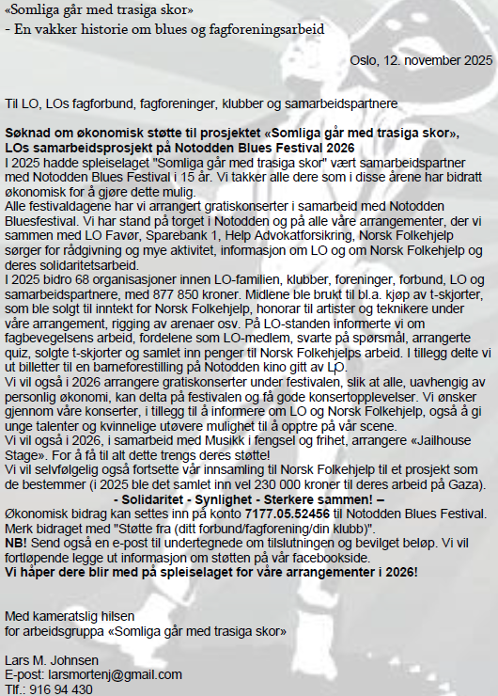
Styrets innstilling
Innvilger 3.000 kr
Styrets begrunnelse
LOs samarbeidsprosjekt.

Bevilgning 04 – Framfylkingen i Oslo
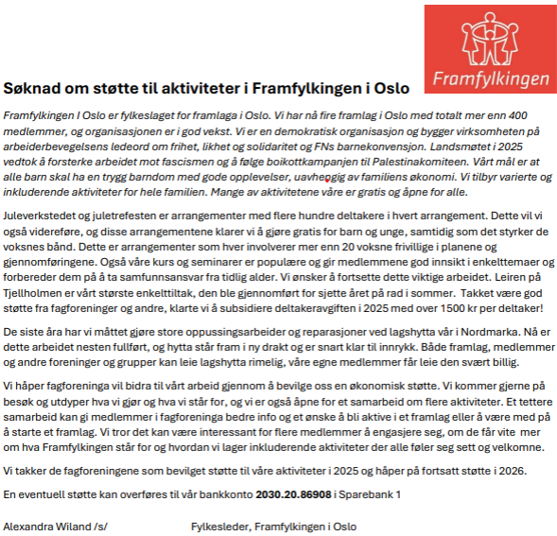
Styrets innstilling
Søknaden avslås.
Styrets begrunnelse
Utenfor budsjettramme.

Bevilgning 05 – Norsk Folkehjelp – UAWC
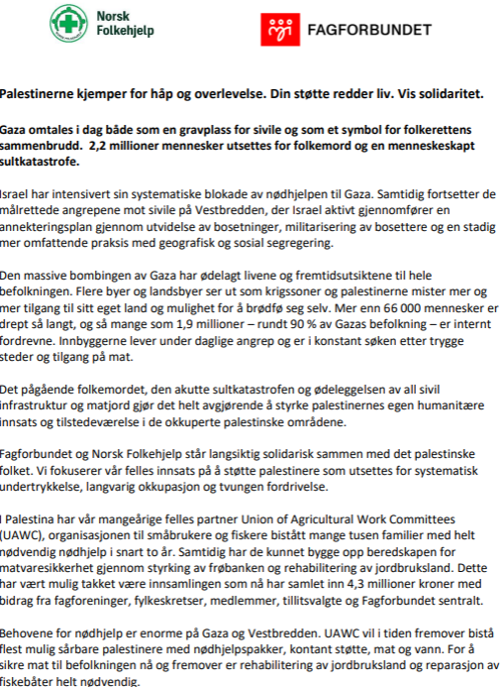
Styrets innstilling
Innvilges 10.000 kr.
Styrets begrunnelse
Eget Palestinaprosjekt prioriteres (Bevilgning 08) innenfor budsjettrammen.

Bevilgning 06 – Støttegruppa for palestinsk fotball
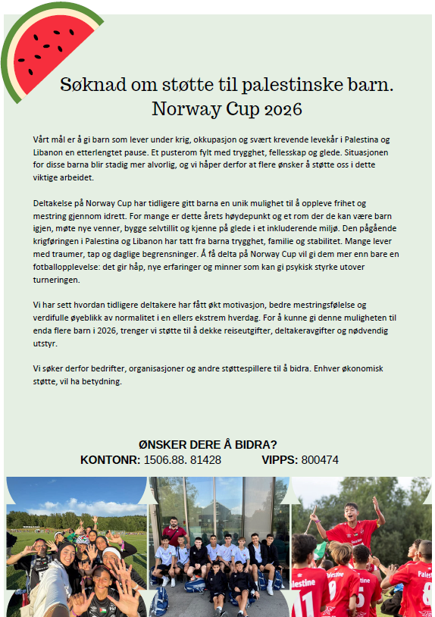
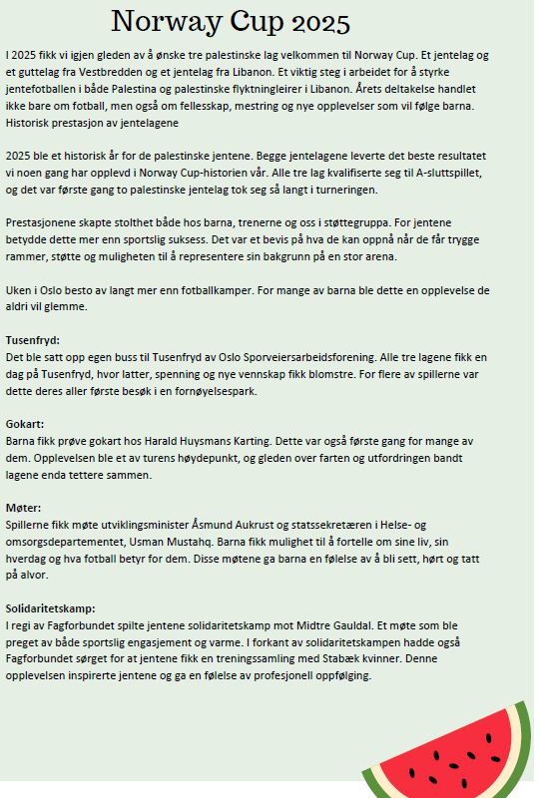
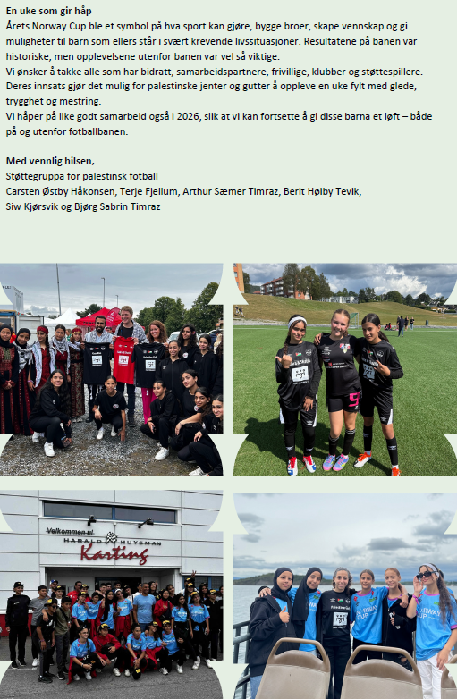
Styrets innstilling
Innvilges 5.000 kr.
Styrets begrunnelse
Bidra til å gi barn som lever under krig, okkupasjon og svært krevende levekår en etterlengtet pause. Deltagelsen gir barna en unik mulighet til å oppleve frihet og mestring gjennom idrett.

Bevilgning 07 – Pensjon for alle
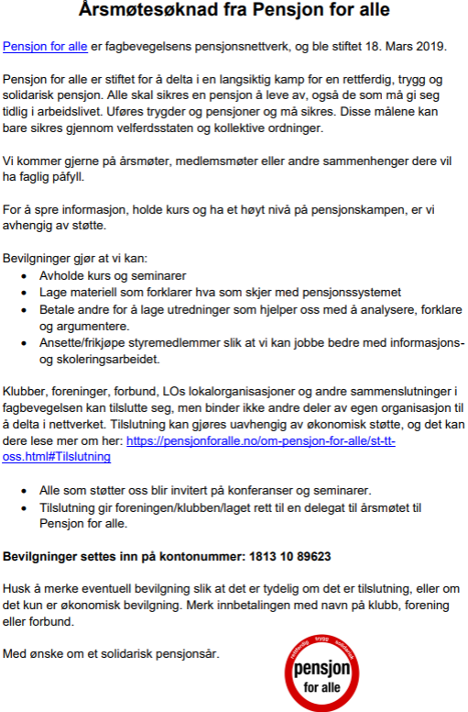
Styrets innstilling
Innvilges 2.500 kr.
Styrets begrunnelse
Solidarisk bevilgning for fagbevegelsens pensjonsnettverk.

Bevilgning 08 – Internasjonalt solidaritetsarbeid i Palestina
Arbeiderbevegelsen har alltid hatt internasjonalt fokus. Vår forening har de siste årene hatt et hovedansvar for Fagforbundets solidaritetsarbeid i Palestina, og det er på tidligere årsmøter vedtatt at foreningen skal drive ulike prosjekter i Palestina. Det samarbeides med Fagforbundet Oslo om dette. Bevilgninger til prosjektene har kommet fra foreningen, Fagforbundet Oslo og Fagforbundets Solidaritetsfond.
Bevilgningen skal brukes til blant annet:
- Fortsette foreningens arbeid med prosjekt i Palestina.
- Utpeke en arbeidsgruppe med tydelig mandat og fullmakter
- Spre kunnskap om situasjonen i Palestina og støtte Fagforbundets solidaritetsarbeid gjennom aktiv deltakelse i relevante kampanjer og arrangementer.
- Vurdere muligheten til en studietur
Det er behov for penger for å få til dette, og det søkes derfor om en bevilgning 50.000 kr til formålet. Det bes samtidig om at styret søker Fagforbundet Oslo og Fagforbundets solidaritetsfond om bevilgning til prosjektet i minst samme størrelse som denne bevilgningen.
Styrets innstilling
Innvilges 50.000 kr. Styret søker Fagforbundet Oslo og Fagforbundets solidaritetsfond om bevilgning til prosjektet i samme størrelse som egen bevilgning.
Styrets begrunnelse
Foreningen prioriterer eget Palestinaprosjekt som skal jobbe aktivt med å spre kunnskap, delta i relevante kampanjer og arrangementer, og jobbe for hjelp til selvhjelp. Prosjektet følger også arbeiderbevegelsens internasjonale fokus og har vært ansvarlig for Fagforbundets solidaritetsarbeid i Palestina.

